Smarte Heizungstechnik hilft Energie zu sparen

Verbrauch kann durch Digitalisierung um bis zu 15 Prozent gesenkt werden

Eine Digitalisierung der Heizungstechnik bietet Hausbesitzern nicht nur deutlich mehr Komfort, sondern auch erhebliche Energieeinsparpotenziale. Konkret kann der Energieverbrauch durch die Digitalisierung um bis zu 15 Prozent reduziert werden. Das ist das Ergebnis einer Studie, die das Institut für Technische Gebäudeausrüstung Dresden im Auftrag des Bundesverbandes der Deutschen Heizungsindustrie (BDH) erstellt hat. Für die Einsparungen, so die Studie, seien viele Faktoren verantwortlich: Mit einer intelligenten Steuerung laufe die Heizung stets im optimalen Bereich, die digitale Heizung binde Wetterprognosen mit ein und erkenne automatisch, ob jemand zuhause ist. Zudem speichere sie die Gewohnheiten der Bewohner und stelle sich darauf ein, ohne dass dies extra programmiert werden müsste.

Beratung und Planung der Digitalisierung durch den Fachhandwerker

Im Neubau sollte die Integration digitaler Technik bei Heizsystemen heute selbstverständlich sein, aber auch bei einer anstehenden Heizungsmodernisierung kann sie viele Vorteile bringen. "Um die entsprechenden Anforderungen umsetzen zu können, ist bei der Digitalisierung der Heizung die Beratung und Planung durch den Fachhandwerker entscheidend. Er weiß, worauf es ankommt", rät Frank Ebisch, Pressesprecher beim Zentralverband Sanitär Heizung Klima e.V. (ZVSHK). Der Aufwand für die Einrichtung einer digitalen Heizung ist denkbar gering, die Installation der Internet-Schnittstelle ist über Plug-and-Play mit dem Heizungssystem in wenigen Minuten erledigt. Anschließend erfolgt die Aufschaltung der Heizungsanlage über die Software des Herstellers. Danach stehen alle digitalen Funktionen zur Verfügung. Mehr Informationen zur Digitalisierung der Heizungstechnik gibt es beispielsweise unter www.wasserwaermeluft.de.

Heizungshandwerker kann bei Störung schnell reagieren

Nach der Digitalisierung können Wärmeerzeuger via Heizungs-App auf dem Smartphone aus der Ferne gesteuert und überwacht werden. Die Raumtemperatur etwa lässt sich absenken oder anheben, damit sind in Zeiten der Abwesenheit erhebliche Energieeinsparungen möglich. Auch die Warmwassertemperatur und die Einstellungen einer Lüftungsanlage können auf diese Weise komfortabel angepasst werden. Zudem lassen sich die Wärmeerzeuger vom Fachhandwerker viel effektiver warten. Sollte es einmal zu einer Störung kommen, erkennt das System per Ferndiagnose die Ursachen. Für den Hausbesitzer hat dies den Vorteil, dass der Heizungshandwerker schnell reagieren und optimal vorbereitet zum Servicetermin fahren kann.

Infokasten: Vorher - nachher (djd). Die Deutsche Energie-Agentur (dena) hat die Vorteile einer digitalisierten Heizung so zusammengefasst: - Die herkömmliche Heizung verfügt über eine Regelung ohne Internetzugang, die bekannte Funktionen wie Witterungsführung, Raumtemperatur-, Trinkwarmwasser-Temperaturregelung, Heizkurveneinstellung und Schaltzeiteneinstellung sowie die Frostschutzfunktion beinhaltet. - Die digitale Heizung steht für eine Heizung, bei der ein Nutzer mit der Anlage interagiert und die mit einfachen Anwendungen individuell übers Smartphone gesteuert oder aus der Ferne betreut werden kann. Wichtige Parameter werden sekundengenau visualisiert. Wer alle Vorteile nutzen will, sollte sich vom Fachhandwerker beraten lassen, mehr dazu unter www.wasserwaermeluft.de.

Bild-Nummer: 123865, Fotonachweis: Foto: djd/ZVSHK/BDH
Bildunterschrift: Eine komfortable Heizungssteuerung im Haus oder von unterwegs - beispielsweise per Smartphone - ermöglicht auch nennenswerte Energieeinsparungen.

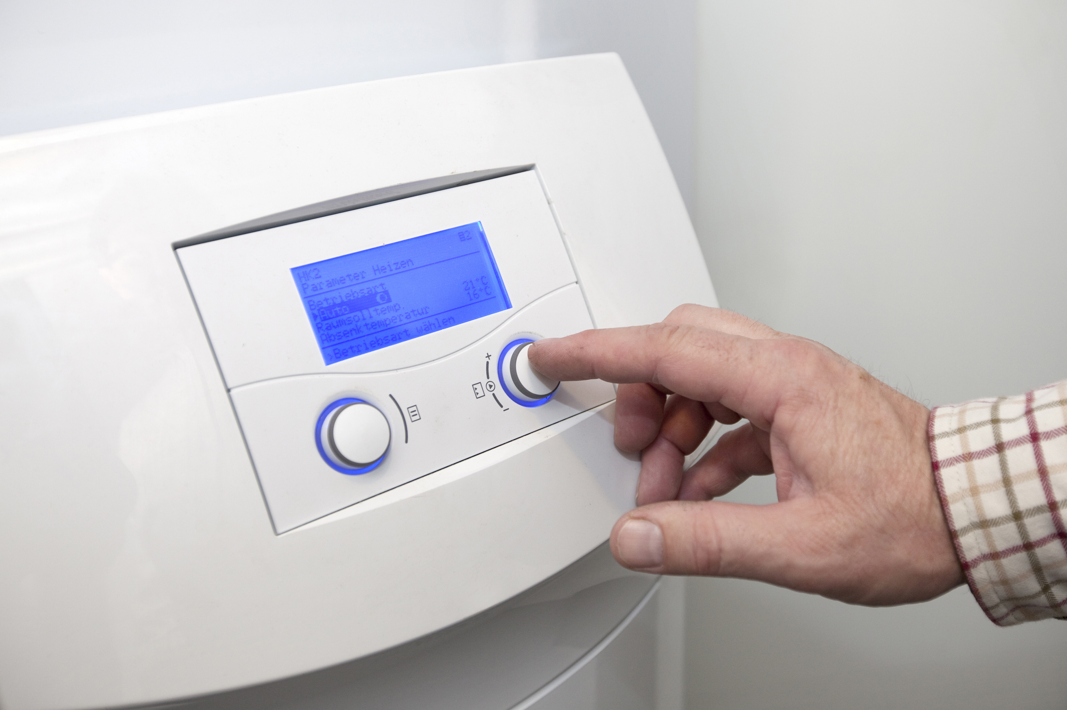

Bild-Nummer: 123841, Fotonachweis: Foto: djd/ZVSHK/BDH
Bildunterschrift: Moderne Heizungssysteme bieten dem Hausbesitzer individuelle Steuerungsmöglichkeiten - per digitaler Schnittstelle über WLAN dann auch unterwegs, etwa mit dem Smartphone.
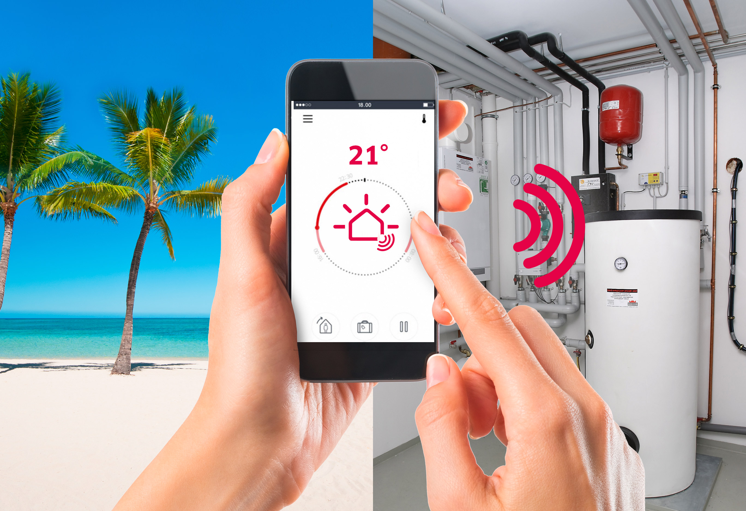

Bild-Nummer: 123839, Fotonachweis: Foto: djd/ZVSHK/BDH
Bildunterschrift: Dank Digitalisierung ist eine komfortable Heizungssteuerung auch von unterwegs aus möglich, etwa aus dem Urlaub. Im Falle einer Störung geht die Information dann direkt auch an den Fachhandwerker.

